智慧校园学生用户使用手册
学生用户如有使用问题，请加学生运维社团信息化服务社qq群：1045157668、819422313。
群二维码：
一、PC端融合信息门户
1.登录
①账号密码登录：
安徽新华学院官网点击信息门户，进入登录页面，账号：学号或身份证号，密码：身份证后6位（末位是字母X的大写）。（建议使用谷歌、火狐、360浏览器的极速模式、搜狗浏览器的高速模式等登录融合信息门户。）
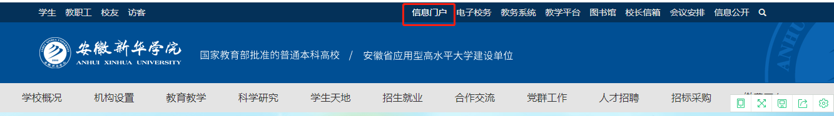
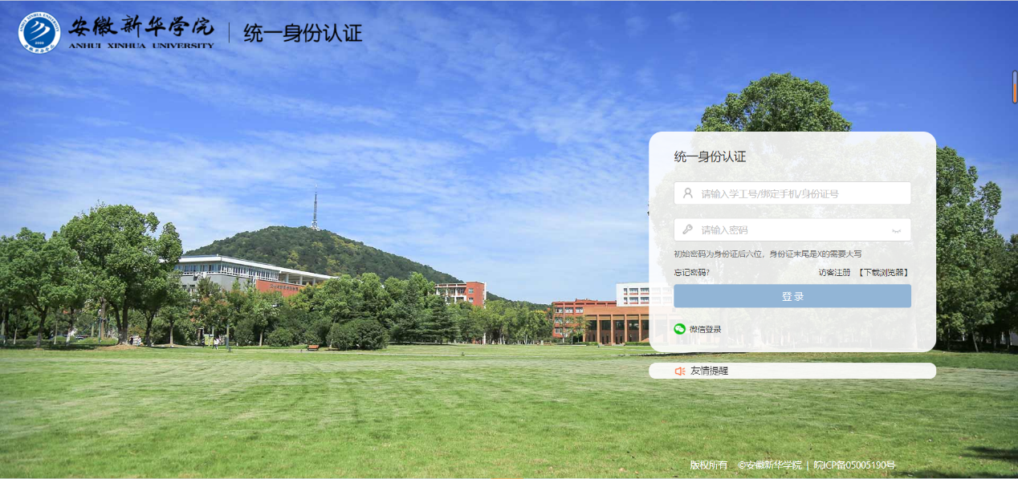
②微信扫码登录：
点击微信登录，弹出二维码页面，打开手机微信扫码登录。首次使用微信登录，需要绑定账号，账号：学号或身份证号，密码：身份证后6位（末位是字母X的大写），然后点击立即绑定。
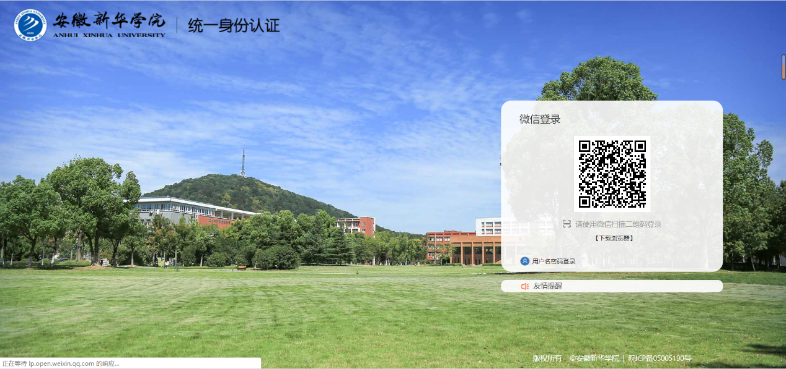
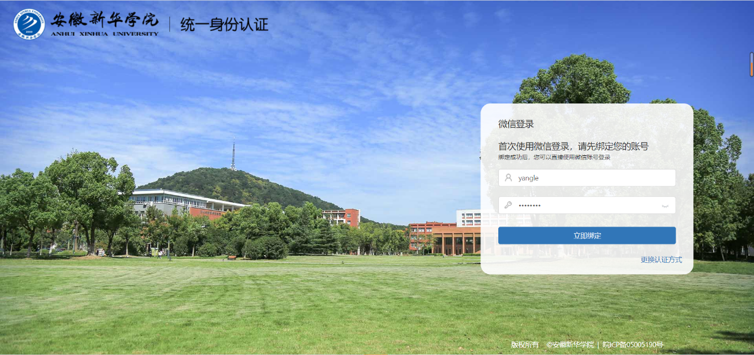
2.退出登录
登录后，如果需要退出账号，点击页面右上角的用户名称，然后点击退出登录即可退出登录。（如图）
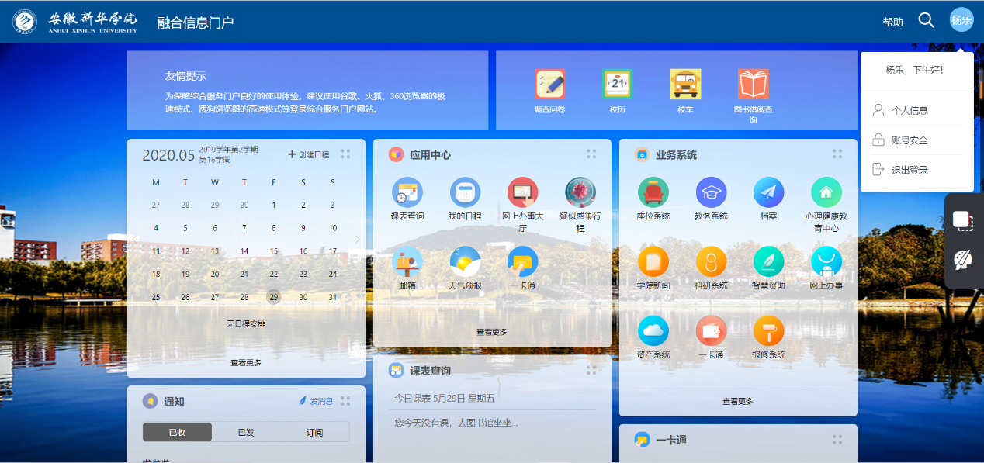
3.个人信息
点击页面右上角的用户名称，然后点击个人信息进入个人信息页面（如图）。在个人信息页面，能够看到用户的基本信息，包括：姓名、学工号、组织单位，可对头像进行更换，编辑联系方式。
4.账号安全
点击【账号安全】可按照密码要求修改密码。
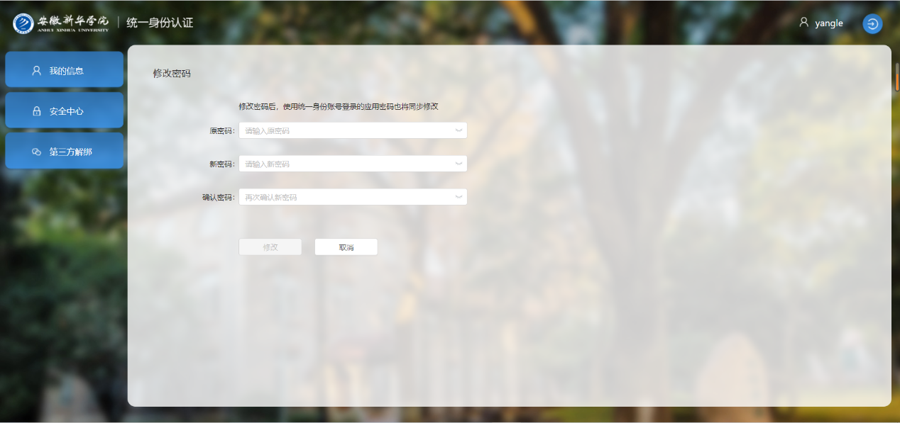
5 融合信息门户
登录成功后，可进入门户页面（如图）。
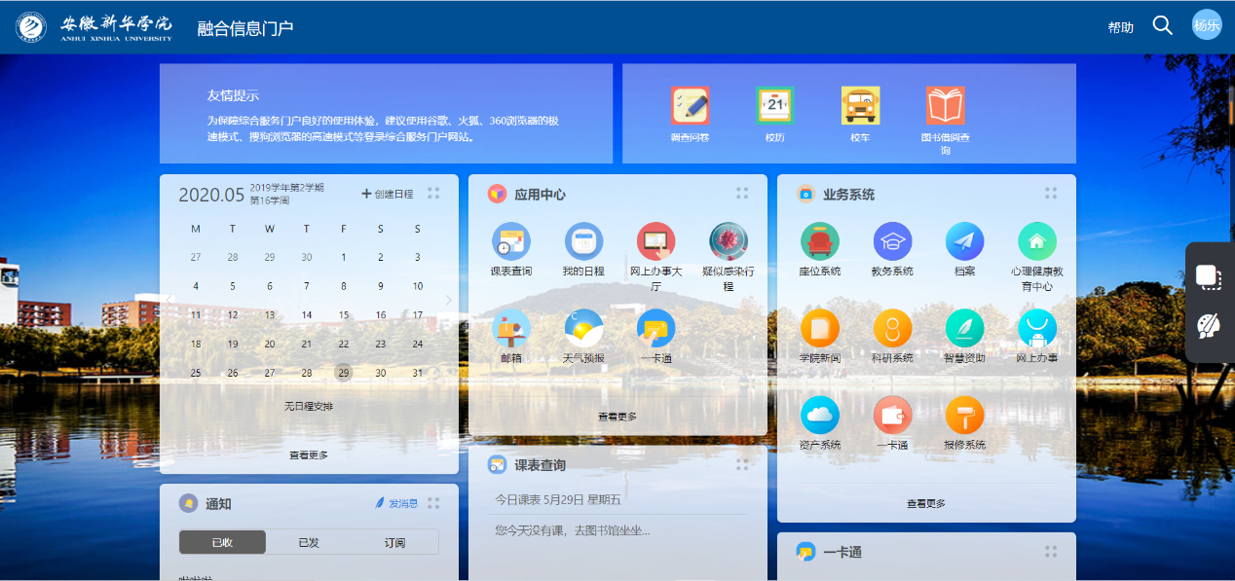
①业务系统
业务系统模块展示的所有业务系统均已完成统一身份认证对接，实现单点登录，用户直接点击某个业务系统在有权限访问的情况下，均可直接进入系统，不需要二次登录。
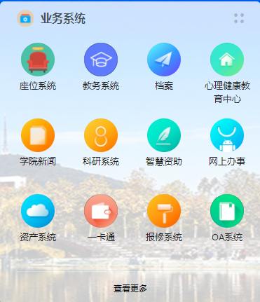
②网上办事大厅
学生用户可看见学生端的9个服务流程，点击任意流程填写流程内容可发起流程，跟踪流程审批。PC端网上办事大厅与移动端数据同步，PC端提交的流程掌上华园-微校园可同步查看跟踪处理。
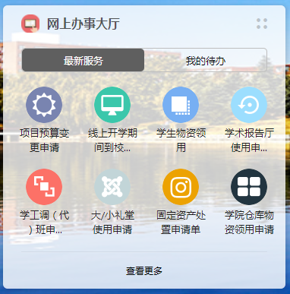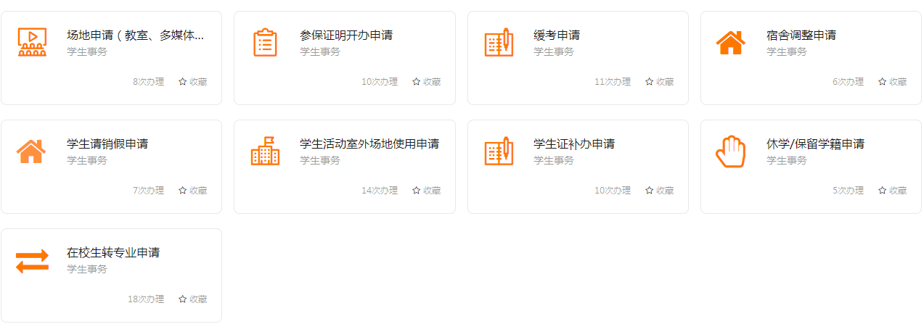
点击任意需要办理的流程，进入填写表单页面，按要求填写表单提交流程，即可等待流程审批。流程审批进展会以消息形式同步到系统中，点击首页右上角的“消息中心”按钮可以查看流程的最新消息。
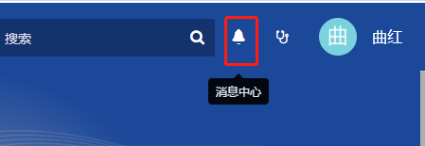
如果想查看与自己相关的流程的审批进度，可以在网上办事大厅里点击首页“我审批的”或“我发起的”按钮。
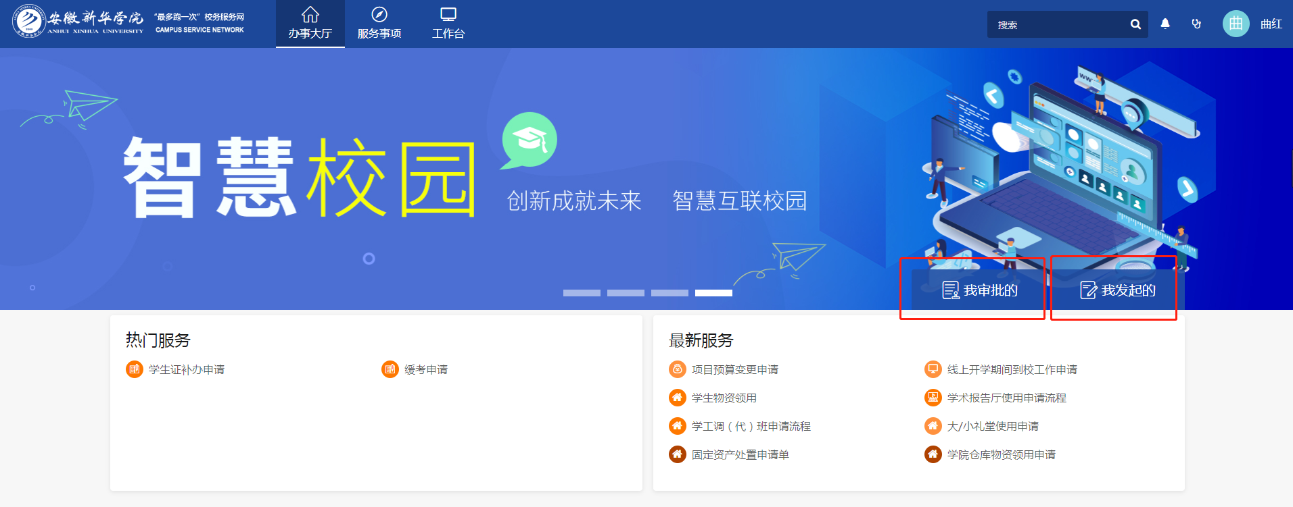
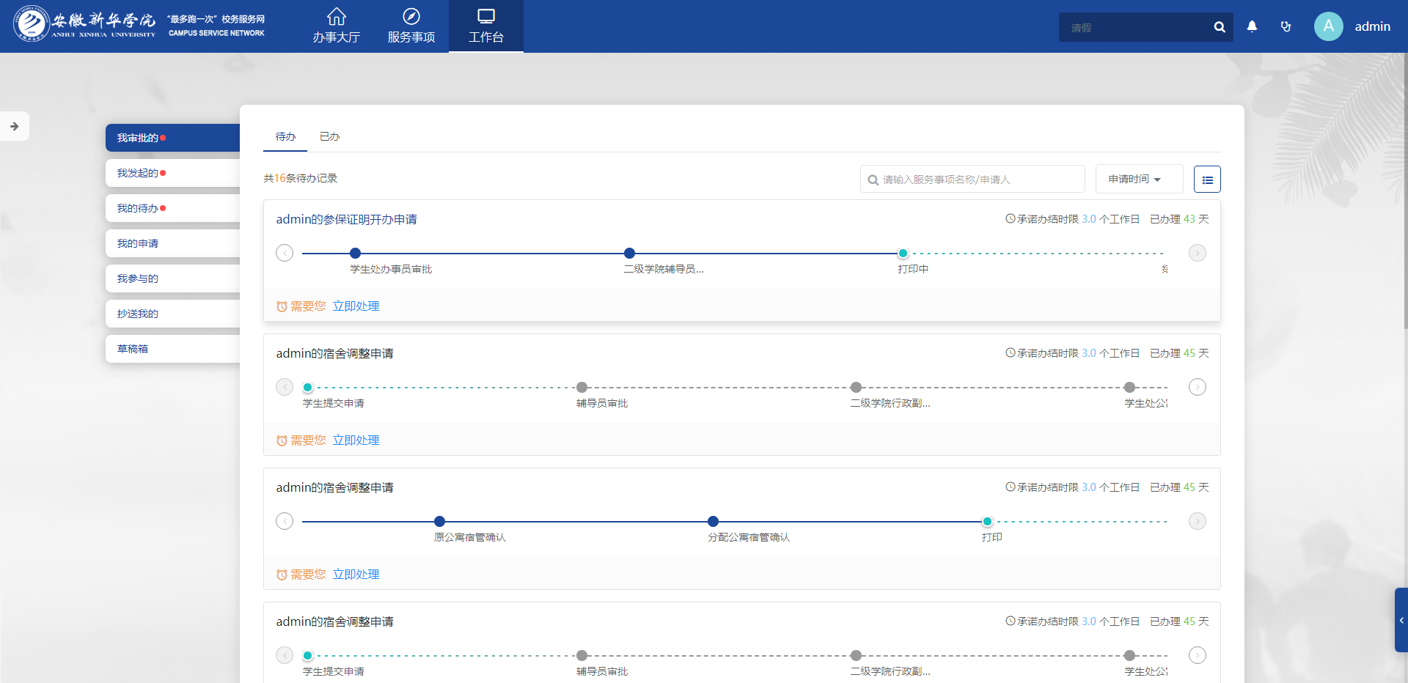
③应用中心
应用中心配置的是查询类的小应用，点击查看更多可展示全部应用。
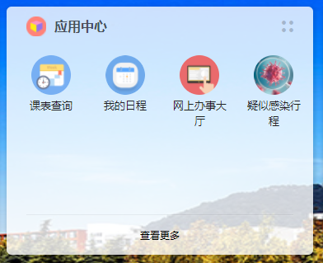
④其他卡片
门户的其他卡片还为用户提供了一卡通、课表查询、天气预报、教学周查询等。
⑤自定义设置
卡片排序：点击1 位置的按钮可选择“隐藏当前卡片”或者“前往卡片管理”，也可按住直接对卡片自由拖拽，调整卡片的位置。
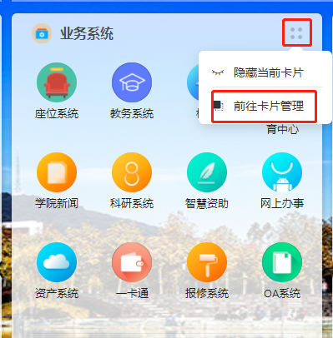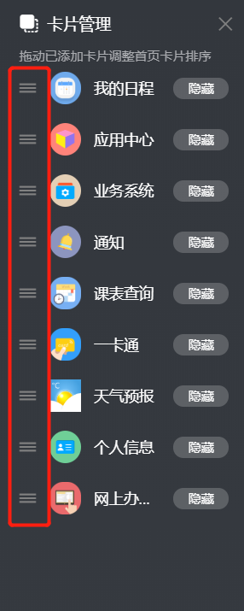
更换背景：点击页面右侧的红框图标，弹出“背景更换”框，可根据个人需求更换系统设置的背景图，或者自定义添加新的背景图。
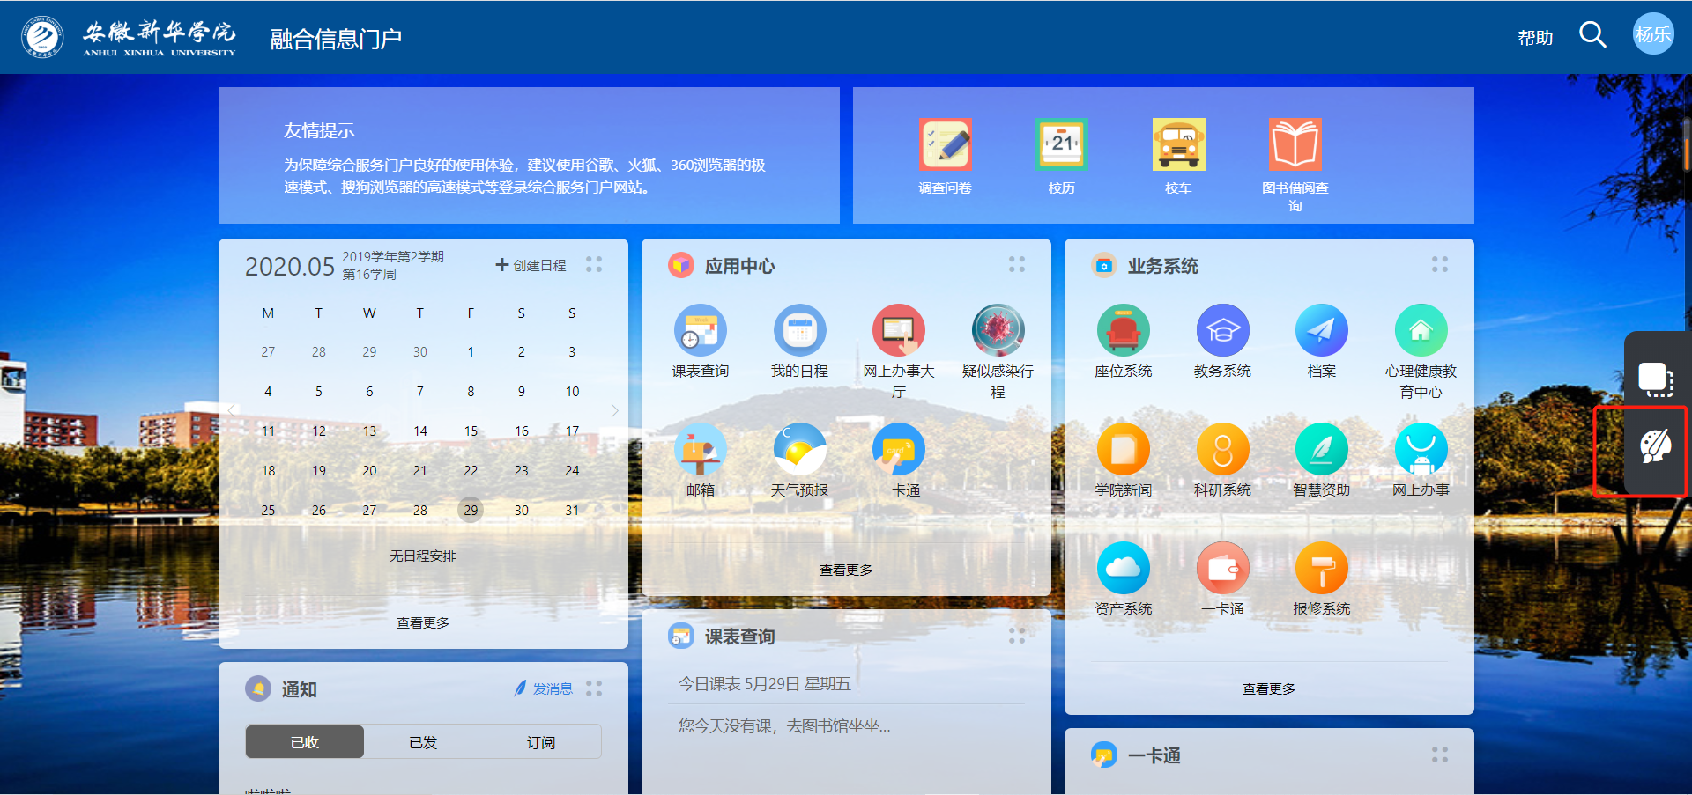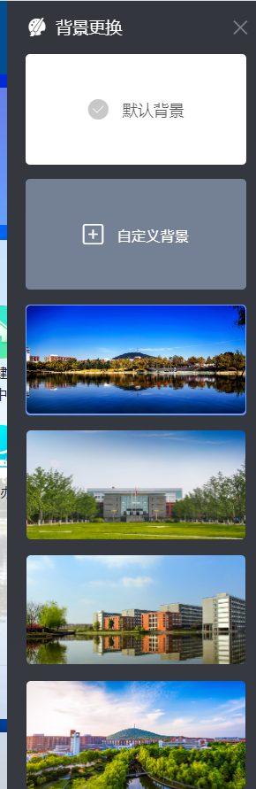
二、移动端微校园
1.个人信息
账号绑定：
微信公众号“掌上华园”，点击【个人信息】-【账号绑定】，账号：学号或身份证号，密码：身份证后6位（末位是字母X的大写）
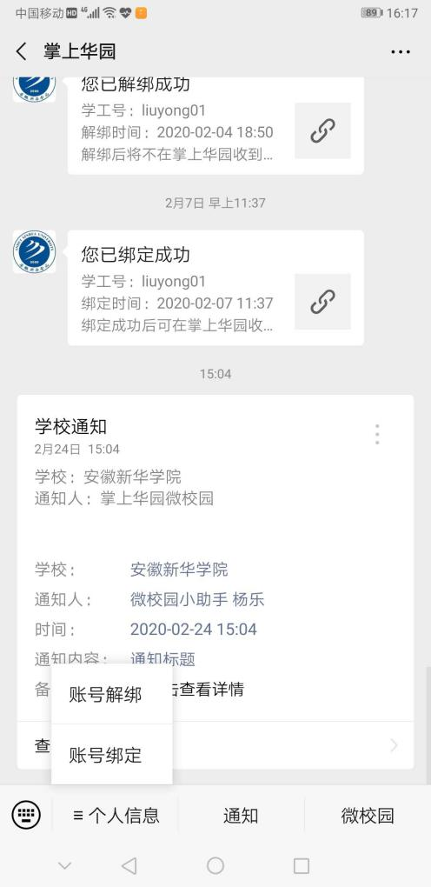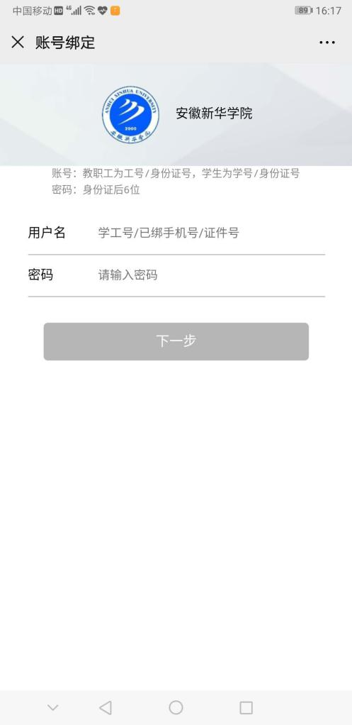
账号解绑：
点击【个人信息】-【账号解绑】，进入解绑页面，输入绑定的账号和密码即可完成解绑操作。
2.微校园
绑定成功后点击右下角的【微校园】可进入微校园内，目前已上线报修系统、成绩查询、座位系统、缴费平台等微应用，后续将陆续上线更多更丰富的微服务。点击页面的更多可以展示全部应用。

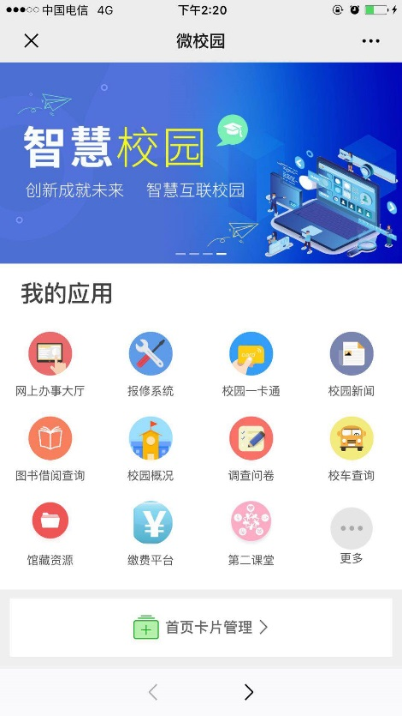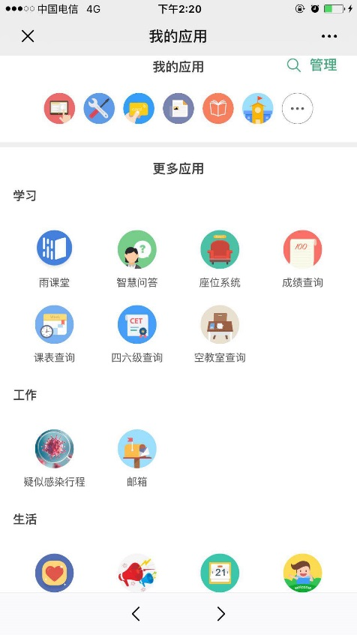

3.微校园-网上办事大厅
网上办事大厅是本次智慧校园上线的重点微应用，为学生上线了9个业务流程，学生点击【微校园】—【网上办事大厅】点击任意流程即可发起流程，发起流程后可进行跟踪流程审批进度，流程审批结束系统将推送【微哨通知】至微信消息列表。电脑端网上办事大厅与移动端数据同步，手机端提交的流程，老师用电脑端可审批，学生也可从电脑端查看此流程的审批进展。
